**IVO智能设置界面评测**

1. **主界面**

**我把他分为4个区域，如下图的A，B，C，D，E。具体介绍如下:**

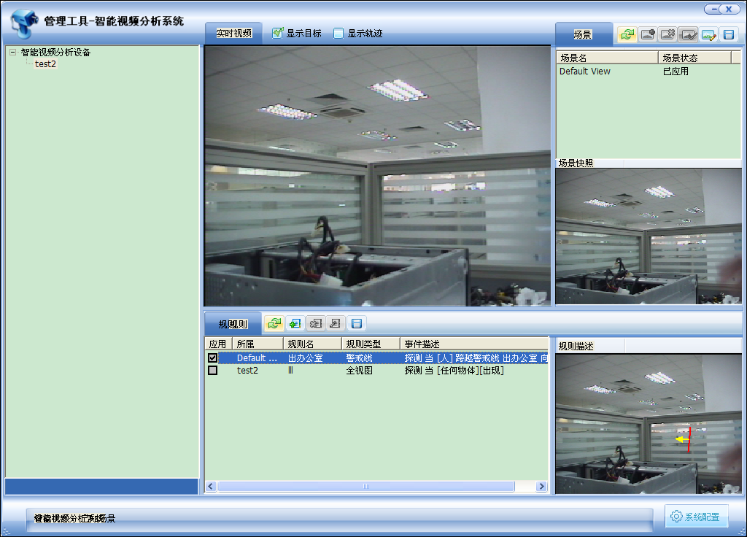

E

D

B

A

C

A

A

**A区域：**智能设备的添加区

因为IVO的智能视频的做法是单独一个嵌入式设备，所以添加无非制定一个IP，端口，密码等。因为跟我们即将要做的无关就没有截图出来。

**B区域：**规则配置区。

B的最上面的几个图片是规则的添加、删除、修改、保存（注意如果是删除修改的规则刚好正在应用，那么你必要先停用才能做删除修改）。

B的左下角的列表框是显示当前你已经设定好的规则，如果画√代表正在被应用。你可以在这里选择应用还是不应用。

列表的所属是表示你的应用是在这个设备，还是在设备现在指向的场景。因为有时候配置可能是不管摄像头指向哪里都有效，有时候却是指向某个场景有效。

列表的规则名为你在添加用户定义写的。

列表的规则类型为IVO提供规则的名称

列表的时间描述默认为系统拼出来的一个字符描述，当然你可以自定义。

最右边静态图片窗口为当你点到某个列表的规则，就用图像形象化显示（这个跟配置时选区域划线的那个窗口类似）。

**C区域：**实时画面

上面有两个选项配置这个实时画面显示目标和移动轨迹

**D区域：**场景设置区

只是配置一个场景名称而已，这个会在配置规则会选择。默认叫Default View

**E区域：**场景快照

这个我不太确认，个人感觉好像是图像比较的基本比较图。在每次他提示场景变化的时候更改。

1. **规则配置**

**备注：**

**这部分主要描述添加部分，其他部分由于要么和添加类似，要么就很简单就不在这具体描述了。**

**点击添加后弹出下面左边窗口，下拉所属就出现下面右边的窗口。**

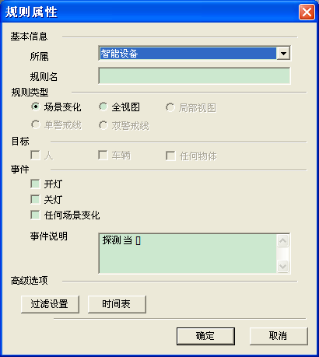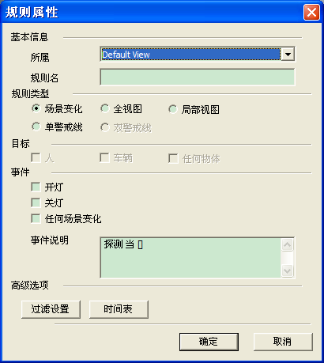

**图2-1**

**图1-1**

**由图1-1点全视图出1-2，**

**由图2-1点全视图出2-2，点局部视图出2-3，点单警戒线出2-4**

**注意：有些规则有设定事件的，现在我用的在里面，去走，弃置和徘徊不能选。**

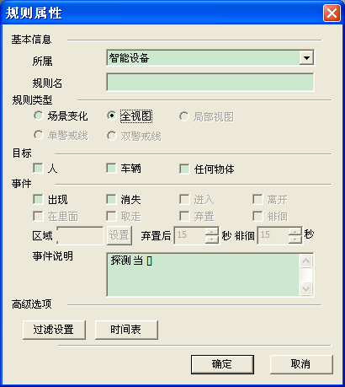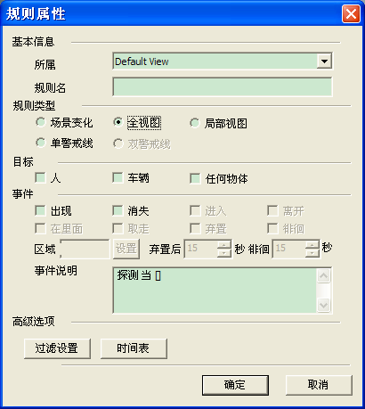

**图2-2**

**图1-2**

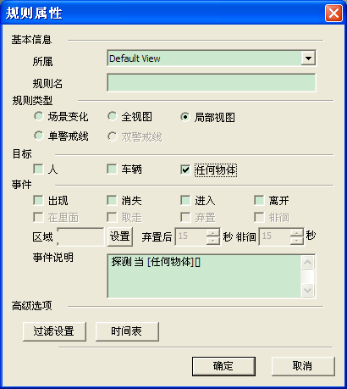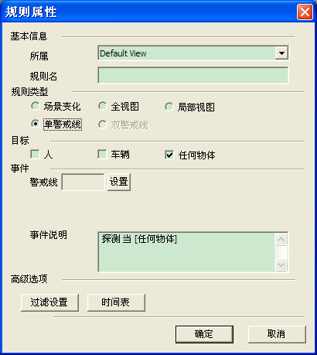

**图2-4**

**图2-3**

**在高级选项中点击过滤设置，有四个图，3-1，3-2，3-3，3-4**

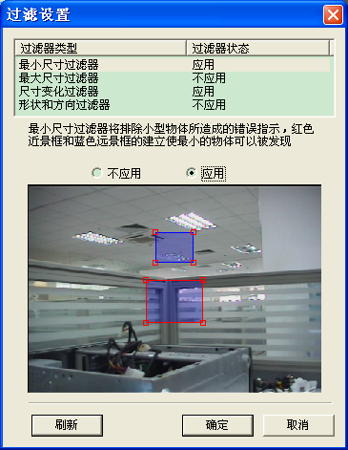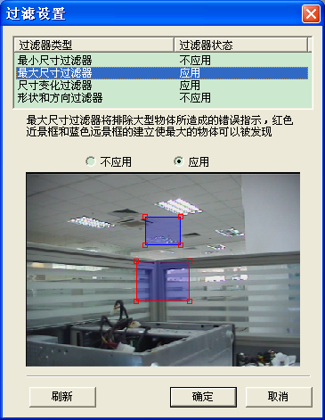

**图3-2**

**图3-1**

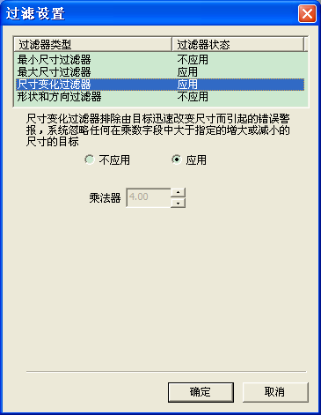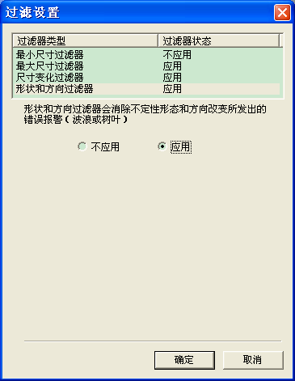

**图3-4**

**图3-3**

**在高级选项中点击时间表，如下图**

**下图有个时间管理，他是为了校准那个智能设备有客户端系统之间的时间，因为这个我们以后做的那个跟这个无关，所以不再獒述。这个时间表选择很不好用，功能也只能做到一种一周的默认设定，而这种一般都有附加一个Special Day的设定。**

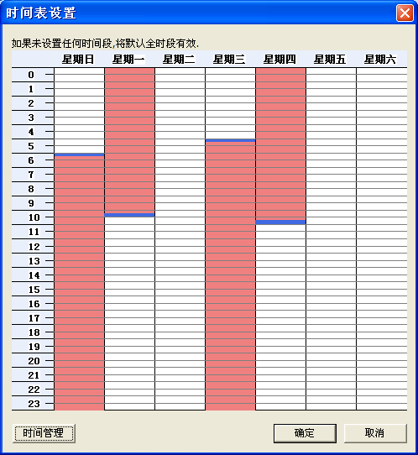

**警戒线设置及区域设置图如下：**

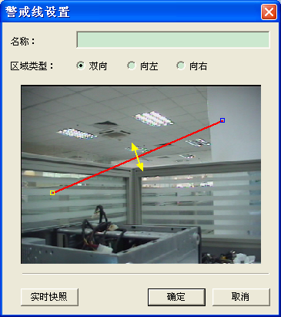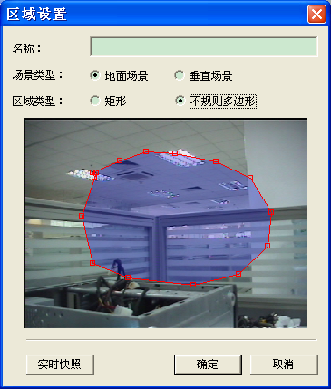

**个人觉得他的不规则多边形体验不是很好，因为在最后一个点与第一个点要缝合时，很难精确点到那个点，导致那个地方很多个点，我觉得就用画最小方块的方式做会好很多，本来就有一个最小像素。他设置成这样反而会造成用户的误导，比如有些边缘的地方没有设置了，由于实际处理把他包含进来。导致一些识别率的误解。**

1. **总结**

**总体来说，如果用户不是对智能这块了解，那么一定会有比较大障碍。设置部分太复杂了。**

**很多地方都让人下一步不知如何是好。比如设置主界面真不知道怎么办。不知道先按那个才好。一看有那么多的概念在里面。**

**还有些地方我觉得不应在一个对话框全部做完。比如那个过滤设置和时间表，那有需要选择警戒线和区域的，我觉得完全可以在下一步中再让用户设置。因为这些设置用户设定是很容易玩家，虽然警戒线和区域在点完成时，会提示用户，但是这样感觉一点都不好。**

**有些名称设置最好有个默认值，比如警戒线设置的名称。这些名称用户一般是不关心。而且会导致某些细心的客户误导他还以为是什么重要的东西，觉得一定要想好。这样简直浪费时间。**

**所以这个界面操作不是很好。只能做做demo。**

**贺亮**

**2009-11-26**